Figma 免费资源网站推荐

Figma 越来越受到 UI 设计师的青睐，整理了一些平时常用的 Figma 免费素材网站，善用模板可以为我们极大的提高工作效率。

Design System

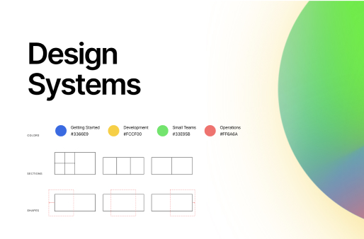

旨在分享有关设计系统的示例代码、设计文件和关于构建和维护设计系统的故事

<https://www.designsystems.com/>

Figma Crush

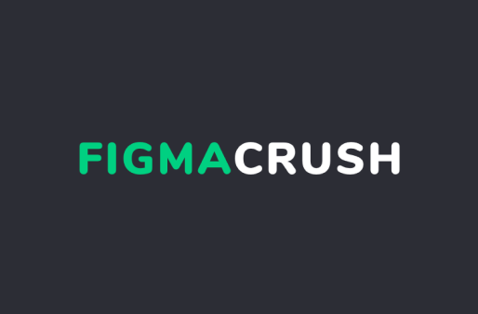

Figma 免费资源库，包括 UI Kit、Icon、Mockups 等

<https://www.figmacrush.com/>

Figma Freebies

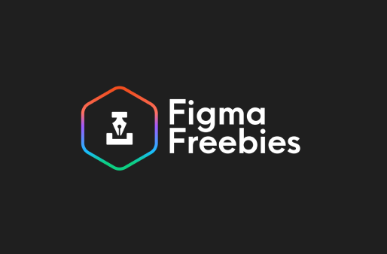

100%免费的 Figma 资源库

<https://www.figmafreebies.com/>

Figma Finder

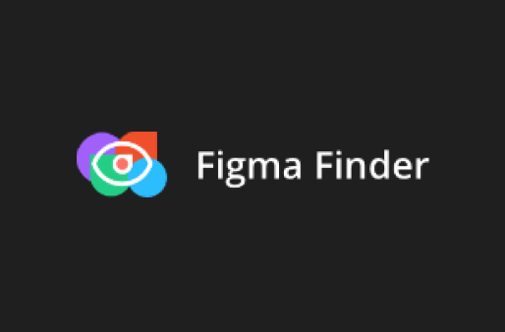

免费的 Figma 资源和 UI Kit

<https://www.figmafinder.com/>

Figma Resources

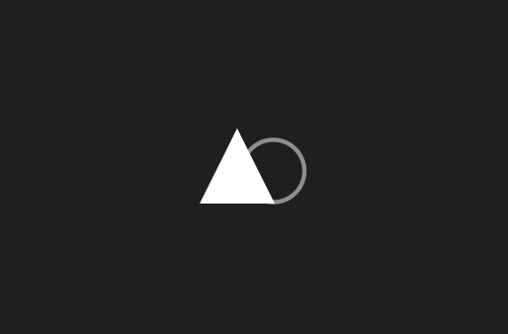

设计师在 Figma 社区中分享的免费资源。

<https://www.figmaresources.com/>

Set Product



高质量的桌面和移动项目的组件和设计系统模版

<https://setproduct.com/>

Figma

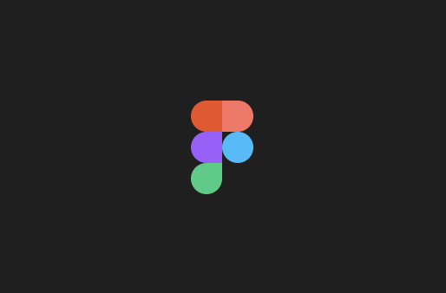

Figma 官方资源模板

<https://www.figma.com/resources/>

Material Design Kit

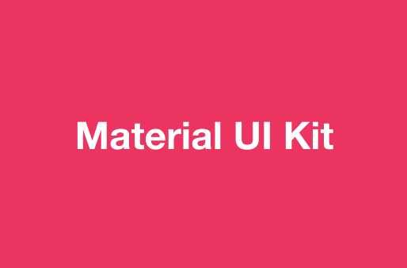

高质量且响应式的 Material Design UI Kit

<https://ui-kit.co/>

iOS Design Kit

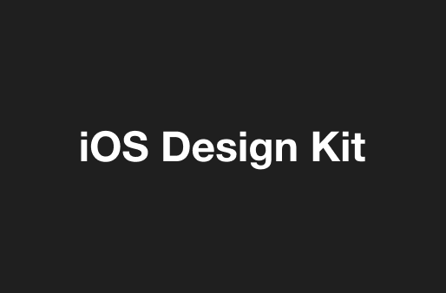

适用于 iPhone XS 和 iPhone 8 的 iOS 12 的组件

<https://iosdesignkit.io/ios-12-gui/>

# Figma Templates, UI kits & Resources

[**https://www.uxcrush.com/**](https://www.uxcrush.com/)

# UI kits-free

# [Free UI Kits for Seamless Designs | Figma](https://www.figma.com/community/category/ui-kits?resource_type=mixed&editor_type=all&price=free&sort_by=popular&creators=all)